威海市2024年初中学业考试
化学
注意事项：
1.本试卷共7页，共70分。考试时间80分钟。考试结束后，将本试卷和答题卡一并交回。
2.答题前，请你用0.5毫米黑色签字笔将自己的姓名、考生号、座号填写在答题卡和试题规定的位置上。
3.所有的试题都必须在专用的答题卡上作答。选择题用2B铅笔把答题卡上对应题目的答案标号涂黑：其它题目用0.5毫米的黑色签字笔作答。在试卷或草稿纸上答题无效。
4.可能用到的相对原子质量：H-1 C-12 N-14 O-16 Fe-56 Zn-65
一、选择(本题包括10小题，每小题2分，共20分。每小题只有一个选项符合题意)
1. 物质的性质决定物质的用途。下列物质的用途主要应用其化学性质的是
A. 活性炭作冰箱除味剂 B. 铜丝作导线
C. 稀有气体用于制作霓虹灯 D. 氮气作保护气
2. 下列说法不正确的是
A. 化学变化可以创造出新元素
B. 任何化学变化都遵循质量守恒定律
C. 可以通过化学变化探究物质的组成
D. 化学方程式可以定量表示化学变化中物质转化的质量关系和比例关系
3. 下表中概念间不符合图所示的从属关系的是
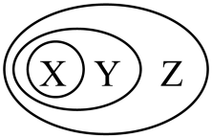
选项 | X | Y | Z
A | 非金属单质 | 单质 | 纯净物
B | 氧化反应 | 化合反应 | 化学反应
C | 饱和溶液 | 溶液 | 混合物
D | 氧化物 | 无机化合物 | 化合物

A. A B. B C. C D. D
4. 下列所示分别是氧气的制取、干燥、收集和验满的装置图，其中错误的是
A. 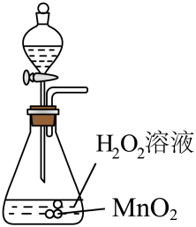 B. 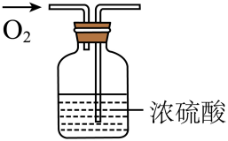
C. 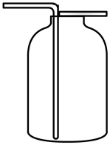 D. 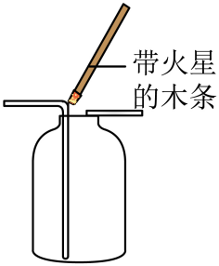
5. 铷广泛应用于卫星导航、计算机通信等领域，其在元素周期表中信息和原子结构示意图如图所示，下列说法不正确的是
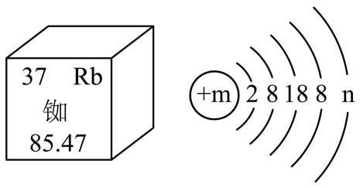
A. 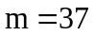 B. 铷的相对原子质量是85.47
C. 铷原子在化学反应中易得到电子 D. 氯化铷的化学式为RbCl
6. 化学服务于生活。下列做法中涉及的化学原理错误的是
选项 | 做法 | 化学原理
A | 用碳酸镁治疗胃酸过多 | 碳酸镁能与胃酸发生中和反应
B | 用汽油去除衣服上的油渍 | 汽油能溶解油渍
C | 洗净后的铁锅及时擦干水分 | 破坏铁生锈的条件能达到防锈目的
D | 用小苏打烘焙糕点 | NaHCO₃受热易分解产生气体

A. A B. B C. C D. D
7. 如图是某葡萄糖酸锌口服液的标签，下列说法正确的是
××牌补锌口服液
主要成分：葡萄糖酸锌
化学式：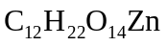
含锌量：每支口服液含锌6.5mg

A. 锌是人体必需的常量元素
B. 葡萄糖酸锌中碳元素质量分数最大
C. 每支口服液含葡萄糖酸锌45.5mg
D. 葡萄糖酸锌中碳、氢、氧、锌元素质量比为12：22：14：1
8. 模型认知是化学研究的重要科学方法。如图是某化学反应的微观过程示意图，下列说法正确的是
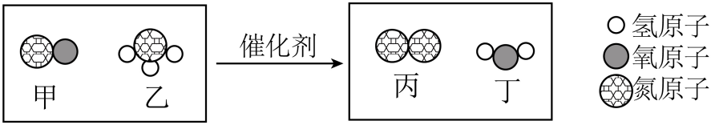
A. 化学反应前后，催化剂的质量和性质不变 B. 生成的丙和丁的质量比为14：9
C. 参加反应的甲与乙的微粒个数比为3：2 D. 该反应属于置换反应
9. 如图是硝酸钾和氯化钾的溶解度曲线，下列说法正确的是
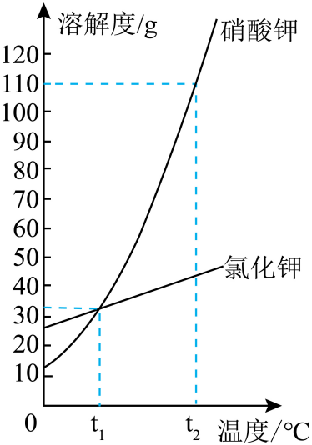
A. t₂℃时，将60g硝酸钾加入50g水中，充分溶解，所得溶液的质量是100g
B. t₂℃时，将等质量的两种物质的饱和溶液降温至t₁℃，析出晶体的质量：硝酸钾>氯化钾
C. 将t₁℃氯化钾的饱和溶液升温至t₂℃，溶液的溶质质量分数变大
D. 相同温度下，硝酸钾的溶解度大于氯化钾的溶解度
10. 下列实验方案不能达到实验目的的是
选项 | 实验目的 | 实验方案
A | 鉴别羊毛和合成纤维 | 灼烧，闻气味
B | 鉴别硝酸铵和硝酸钾 | 加入熟石灰，研磨，闻气味
C | 除去氯化钙溶液中混有的稀盐酸 | 加入过量的碳酸钙，过滤
D | 从KCl和MnO₂的混合物中回收MnO₂ | 加入过量的水溶解，过滤，蒸发结晶

A. A B. B C. C D. D
二、填空与简答(本大题共5小题，共44分)
11. 认识物质成分
1803年，道尔顿创立科学原子论，揭示了元素和原子的内在联系：物质均由原子构成，原子不可分割：一种元素对应一种原子，原子质量为区分不同元素的标准。
（1）小明通过列举下图所示四种物质的微粒构成，驳斥了道尔顿“物质均由原子构成”的观点，请完成下表：
物质 | 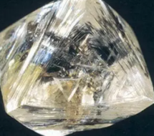 | 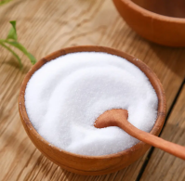 | 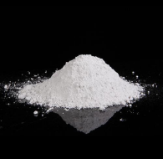 | 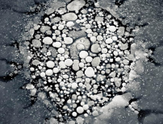
物质 | 金刚石 | 食盐 | 氧化镁 | 甲烷
构成微粒(用符号表示) | ①______ | ②_______ | ③_______ | ④_______

（2）下表为氕、氘、氚原子的构成：
原子 | 质子数 | 中子数 | 电子数
氕 | 1 | 0 | 1
氘 | 1 | 1 | 1
氚 | 1 | 2 | 1
按照道尔顿区分不同元素的标准，上表中的原子对应3种元素。按照现代化学的元素概念，上表中的原子属于___________种元素，理由是___________。
（3）有同学提出，组成元素相同的物质性质一定相同，你同意他的观点吗？请结合实例说明你的观点___________。
12 绿色转化
二氧化碳的资源化利用是指将二氧化碳转化为有价值的产品或材料的过程，以减少其对环境的负面影响并实现其经济价值。如图是二氧化碳资源化利用的部分途径：
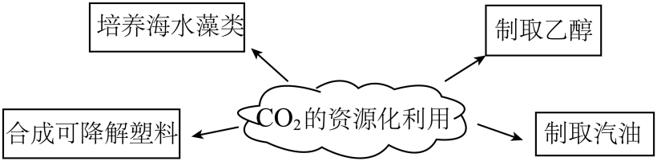
（1）海水藻类通过光合作用可以转化二氧化碳，发生反应的化学方程式是___________。
（2）化工产业中，常用原子经济百分比来衡量工艺效率，公式是：原子经济百分比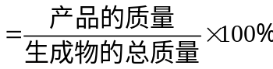。我国科学家首次实现二氧化碳和氢气在一定条件下直接合成乙醇，该反应同时生成水，写出反应的化学方程式___________，其原子经济百分比是___________。
（3）使用可降解塑料代替聚乙烯等塑料可以解决的环境问题是___________。
（4）除图中实例外，请列举生产、生活中二氧化碳的用途，并指出其应用的性质___________(答一条即可)。
（5）践行绿色理念，共建美丽家园。下列做法正确的是___________(填字母编号)。
A. 作物秸秆发酵制沼气 B. 生活垃圾分类处理
C. 废弃电池深埋地下 D. 大力发展燃煤发电
13. 火炬中的化学
2008年北京奥运会火炬“祥云”、2022年北京冬奥会火炬“飞扬”一经亮相便惊艳世界。
（1）火炬燃料
火炬“祥云”的燃料是丙烷(C₃H₈)，火炬“飞扬”的燃料是氢气。
①写出丙烷充分燃烧的化学方程式___________。
②按照生产氢气过程中碳排放的多少可将氢气分为“灰氢”“蓝氢”“绿氢”。“绿氢”是通过太阳能、风能发电来电解水制氢，整个过程无碳排放。写出生产“绿氢”的化学方程式___________，描述该反应的微观过程___________。
（2）火炬内部结构
①燃烧系统采用多孔燃气管输出燃气。与单孔燃气管相比，等量的燃气从多孔燃气管输出产生的火焰更旺，原因是___________；关闭燃气开关可熄灭火炬，其灭火原理是___________。
②储存系统用于储存液态燃料。将气态燃料压缩成液态的过程中发生变化的是___________(填字母编号)。
A.分子能量 B.分子运动速率 C.分子质量
D.分子数目 E.分子间隔 F.分子构成
（3）火炬“飞扬”的外壳采用世界首创的新型复合材料，符合“轻、固、美”的性能要求，下列物品使用的材料属于复合材料的是___________(填字母编号)。
A. 玻璃鱼缸 B. 橡胶排球 C. 尼龙球网 D. 玻璃钢管道 E. 纯棉T恤衫
14. 应用广泛的金属
（1）国宝中的金属
国宝“鎏金铁芯铜龙”是以铁铸造内芯，铁上包铜，外层鎏金(鎏金是一种金属加工工艺，经过鎏金处理后，金属表面会覆盖一层金)。整个龙身飞扬舒展，反映了唐代高超的铸造工艺。
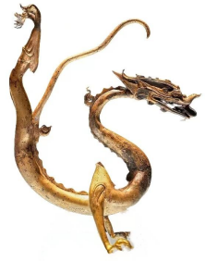
①国宝历经千年，出土后表面仍金光灿灿，原因是___________。
②工业上以赤铁矿为原料炼铁，原理是___________(用化学方程式表示)。
③《淮南万毕术》中记载“曾青得铁则化为铜，外化而内不化”，“曾青”即硫酸铜溶液，该炼铜反应的原理是___________(用化学方程式表示)，反应中有效作用的微粒为___________(用符号表示)。“外化而内不化”的原因是___________。
（2）生活中的金属
铝制易拉罐主要由铝合金制成，除铝外，还含有锌、铜、硅等。
①请用化学方法证明：罐体的金属材料是铝合金而不是纯铝(提供药品：已打磨的罐体金属片，其他仪器、药品自选)。
你的方案及预期现象是___________。
②合金与纯金属相比较，性质存在差异。对比分析图1，从微观角度解释原因___________(答两条)。
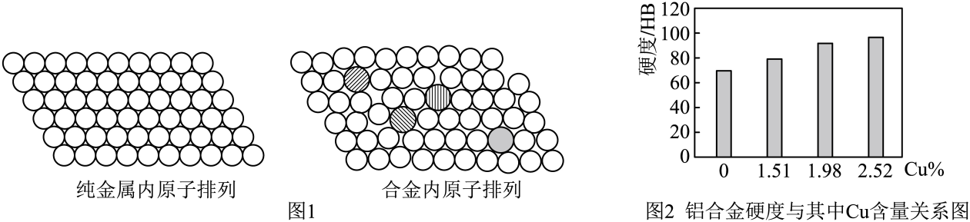
③合金中元素的配比不同会导致性能有差异。根据实际需求，罐盖硬度应大于罐体硬度。结合图2分析，生产易拉罐时，罐盖中铜元素的含量应___________(填“大于”“小于”或“等于”)罐体中铜元素的含量。
④为比较铝、铜、锌的金属活动性，进行下图实验，则a、b、c可以选用的物质是___________。
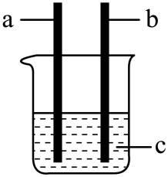
（3）航天中的金属
中国航天事业的成就令世界瞩目，火箭是航天飞行器的运载工具。
①运载火箭外壳材料也为铝合金。铝合金做外壳材料，具备的优良性能是___________(答一条)。
②运载火箭固体推进剂的主要组分为高氯酸铵和铝粉。其中高氯酸铵(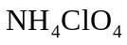)是供氧剂，氯元素的化合价是___________。铝粉燃烧的化学方程式___________，反应过程中能量转化形式是___________。
15. 染织工业中的酸和碱
酸和碱都是重要的化工原料，可用于纺织、印染等。染织工业的基本流程为：碱煮→酸洗→漂白→染色→质检，其中蕴含了丰富的化学知识。
【碱煮原理】
“碱煮”可除去布料表面的油污，使布料表面变得更加光滑、有光泽。古人利用贝壳和草木灰为原料制备氢氧化钾溶液洗涤布料，其过程是：贝壳灼烧得到贝壳灰，加水混合制成石灰乳，再与草木灰水混合，过滤即得(贝壳的主要成分为碳酸钙，草木灰的主要成分是碳酸钾)。
（1）实践发现石灰乳和草木灰水都能用来洗涤布料，但将两者混合之后洗涤效果更好。为探究原因，进行如下实验：用pH计测草木灰水的pH为11.2，石灰乳的pH为12.1，两者混合后上层清液的pH为12.8。分析上述实验数据可知，混合后溶液碱性(填“增强”或“减弱”)___________，请用化学方程式解释原因___________。
（2）为保持较好的洗涤效果，制得的氢氧化钾溶液须密封保存。
①小明猜想氢氧化钾与氢氧化钠性质相似，也能和二氧化碳反应，他的依据是二者都含有________(用符号表示)。
②为验证猜想，进行实验探究(见图)：向A、B两个相同规格且充满CO₂的瓶中分别注入等体积的氢氧化钾溶液和蒸馏水，充分反应后放在水平桌面上(U型管内为红墨水)，观察到___________现象，则猜想正确。
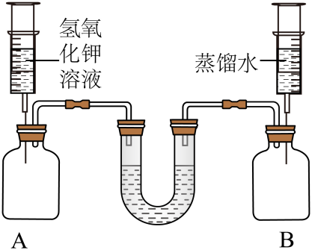
③欲探究实验后A瓶中溶液的溶质成分，请设计实验方案：___________。
（3）现代“碱煮”使用的物质是烧碱。工业上利用电解饱和食盐水的方法获得烧碱，制得的NaOH固体中常含有一定量的NaCl。要测定样品中NaOH的质量分数，请你设计实验方案(实验仪器、试剂自选)：
实验方案 | 反应的化学方程式
_______ | _______

【酸洗工艺】
碱煮之后的布料表面残留的碱液、铁锈斑会影响布料的手感和后续工艺，需要进行“酸洗”。
（4）写出用稀硫酸除去铁锈斑反应的化学方程式___________。
（5）用稀硫酸“酸洗”后布料必须充分水洗至呈中性才能烘干，若用稀盐酸则无需水洗，其原因是___________。
【染色奥秘】
草木染是一种非遗染色技艺，是利用天然植物汁液给漂白后布料染色。经过植物汁液染色后的布料还可以借助不同的酸性、碱性溶液进行调色。
为探究调色原理，以紫薯汁为例，进行如下实验：
向紫薯汁中加入的溶液 | 白醋 | 盐酸 | 食盐水 | 草木灰水 | 石灰水
加入溶液后的颜色 | 红色 | 红色 | 紫色 | 绿色 | 绿色

（6）请分析酸性、碱性溶液能对染色后的布料进行调色的原理___________。
三、计算(本大题共1小题，共6分)
16. 某品牌“发热鞋垫”中发热剂主要成分为铁粉、活性炭和氯化钠等。为测定其中铁粉的含量，小明同学进行如下实验：取5g发热剂样品于烧杯中，逐滴加入稀硫酸至不再产生气泡，测得加入稀硫酸的质量为23.4g，反应后烧杯内剩余物的总质量为28.3g，计算发热剂中铁粉的质量分数(假设其他成分不与酸反应)。

